GUIDA UTENTE - SOGGETTI AGGIUDICATARI BANDI A CASCATA
Nel momento in cui un utente abilitato con il ruolo di soggetto vincitore di un bando a cascata accede in piattaforma, visualizza innanzitutto la propria “Scrivania” in cui trova diversi link utili per l’accesso alle funzioni previste. Gli stessi link vengono visualizzati anche nel menù blu presente sulla sinistra.
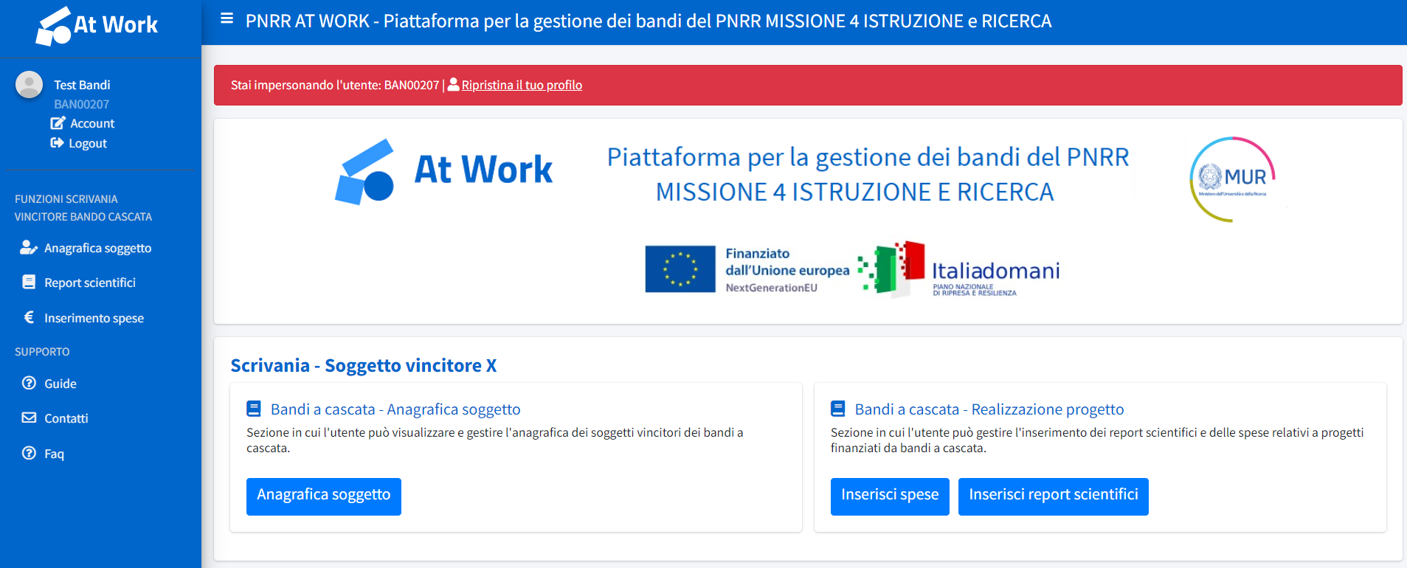

Sezione “Anagrafica soggetto”
Accedendo alla funzione “Bandi a cascata – Anagrafica soggetto” l’utente visualizza la lista dei soggetti per i quali è stato abilitato con il ruolo di Soggetto vincitore di un bando
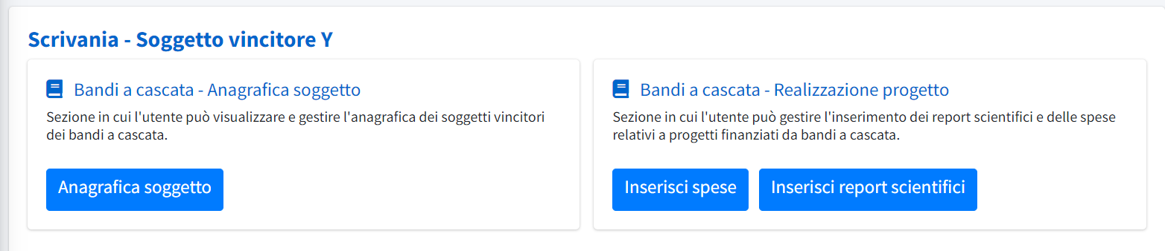
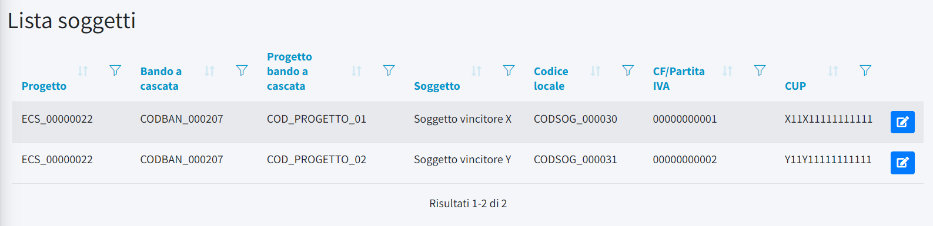
Cliccando sul tasto si accede alla pagina “Anagrafica soggetto” dove, nell’intestazione, vengono visualizzate le informazioni relative al progetto di riferimento, al bando a cascata e al progetto vincitore di riferimento. Inoltre, l’utente visualizza, in sola consultazione, una serie di dati che sono stati inseriti precedentemente dal soggetto spoke (e che non possono essere modificati dal soggetto aggiudicatario).
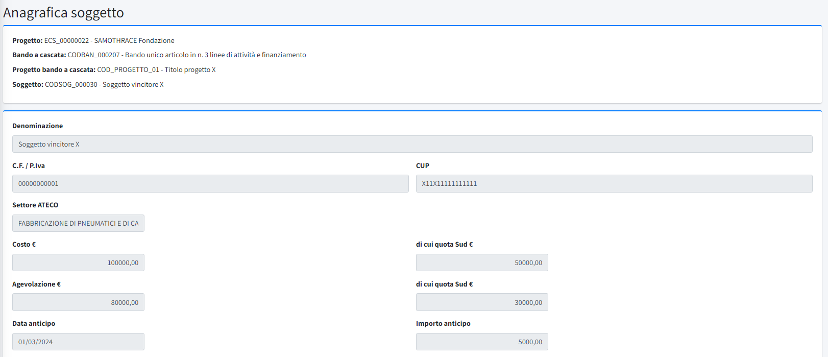
Sotto questi dati iniziali sono invece presenti tre campi che l’utente deve valorizzare al fine di completare la propria anagrafica: Soggetto Pubblico/Privato, Soggetto economico/non economico, Soggetto in semplificazione/non in semplificazione (per questo ultimo punto si fa riferimento alla modalità di rendicontazione in attuazione del decreto-legge 24 febbraio 2023, N.13, convertito con modificazione dalla legge 21 aprile 2023, N. 41).
Una volta che i campi sono stati valorizzati, è necessario cliccare sul tasto “Salva”. Infine, viene visualizzata una sezione dedicata alle “Sedi operative” del soggetto aggiudicatario, i cui dati sono stati inseriti dal soggetto spoke precedentemente. Anche in questo caso, i dati vengono visualizzati solamente in consultazione e non sono modificabili. Il “Codice sede” è un codice identificativo che genera automaticamente il sistema nel momento in cui la sede operativa viene inserita a sistema dal soggetto spoke ed è un dato utile al solo fine di identificare in modo univoco la sede. Se si ritiene che manchi una delle sedi operative previste, è necessario contattare lo spoke di riferimento.
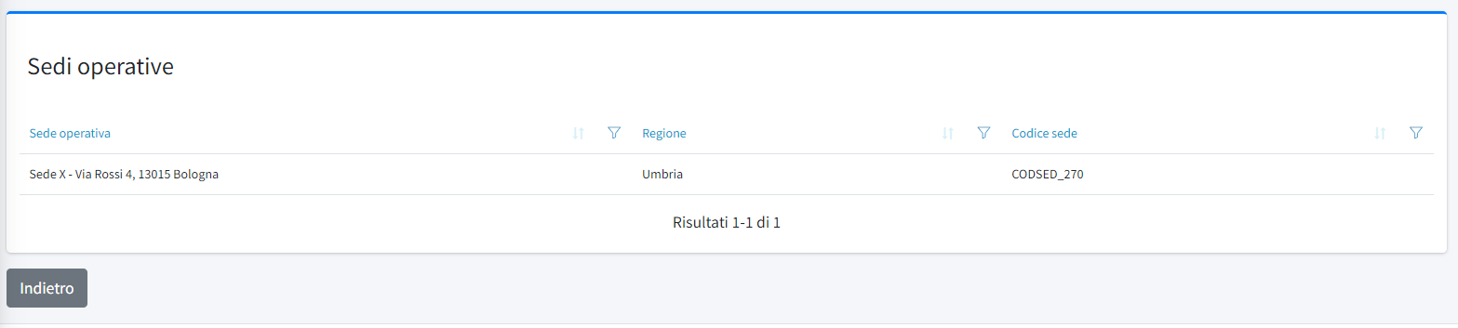

Sezione “Bandi a cascata - Realizzazione progetto”
La sezione in oggetto permette all’utente di gestire l'inserimento dei report scientifici delle attività svolte e delle spese sostenute, relativi a progetti finanziati da bandi a cascata. Nella scrivania, cliccando sul tasto “Inserisci spese” o “Inserisci report scientifici” l’utente accede a una schermata in cui visualizza innanzitutto la lista dei soggetti per i quali è stato abilitato con il ruolo di Soggetto vincitore di un bando e per i quali è quindi abilitato all’inserimento di spese e report scientifici.
Cliccando sul tasto si accede alla pagina “Lista scadenze”. Le scadenze fanno riferimento al Cronoprogramma cioè ai periodi (circoscritti da una data di inizio e una data di fine) che sono stati indicati dallo spoke per ciascun soggetto vincitore del bando. Tali periodi sono quelli in cui lo spoke si attende la trasmissione dei report scientifici e delle spese, e gli stessi vengono quindi riproposti al soggetto vincitore e non sono da esso modificabili (nell’esempio riportato di seguito lo spoke ha indicato due scadenze).
Per ogni periodo (e quindi per ogni riga) è possibile accedere alla schermata di inserimento spese e alla schermata di inserimento report scientifici e altra documentazione cliccando sugli appositi tasti .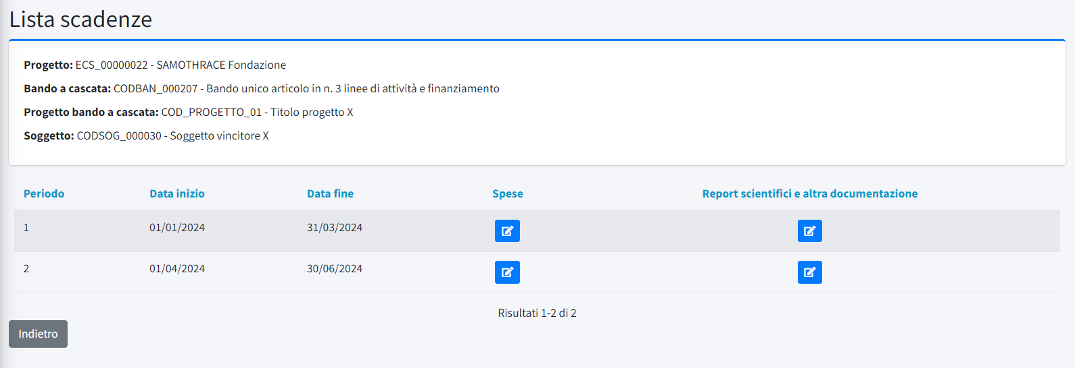

Inserimento report scientifici e altra documentazione
Cliccando sul tasto presente in corrispondenza della colonna “Report scientifici e altra documentazione” l’utente accede alla schermata dove è possibile procedere con il caricamento della documentazione.
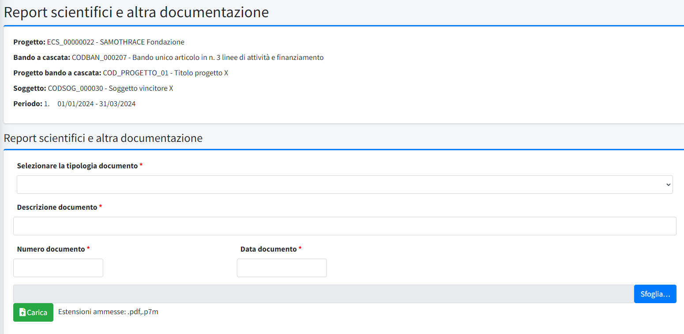
Per ogni documento che si vuole caricare è necessario selezionare la tipologia documento (Report scientifico o Altri documenti rendicontazione), indicare una descrizione del documento, il numero del documento e una data del documento. Successivamente cliccando sul tasto “Sfoglia” sarà possibile selezionare un file e successivamente caricarlo cliccando sul tasto “Carica”
Il sistema accetta solamente documenti in formato .pdf o p7m ed è possibile caricare più documenti della stessa tipologia. Una volta caricata la documentazione, questa sarà visualizzabile nella griglia sottostante e potrà essere riscaricata o eliminata utilizzando rispettivamente i tasti e .
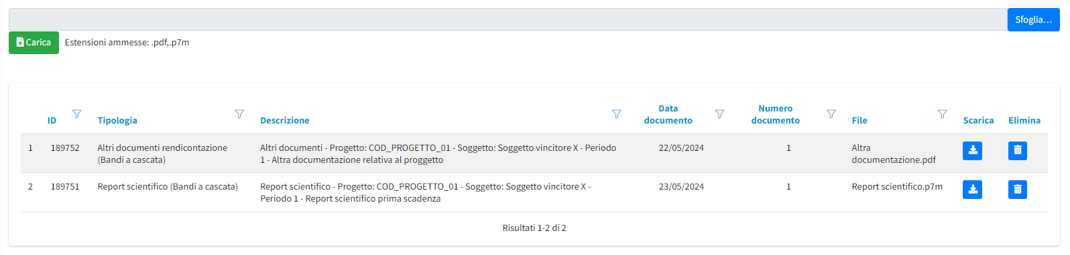

Inserimento spese bando a cascata
Nella schermata “Lista scadenze” cliccando sul tasto presente in corrispondenza della colonna “Spese” l’utente accede alla schermata “Lista spese” dove è possibile procedere con il caricamento delle spese associate al periodo selezionato. Cliccando sul tasto “Inserisci nuova spesa” è possibile procedere con l’inserimento di una nuova voce di spesa.
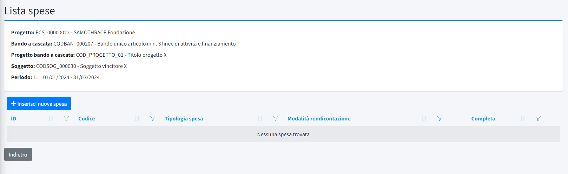
Cliccando su tale tasto si apre un riquadro in cui viene chiesto all’utente la tipologia di spesa che si vuole inserire. Le tipologie di spesa previste sono: Spese di personale a costi standard, Spese di personale a costi reali e Altre spese.
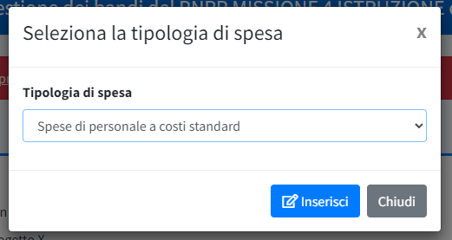
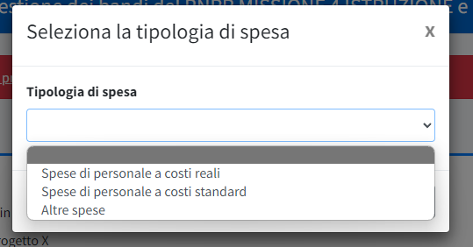

- Spese di personale a costi standard e Spese di personale a costi reali
Selezionando l’opzione “Spese di personale a costi standard” o “Spese di personale a costi reali” si apre la schermata di compilazione della spesa, dove in una prima sezione (sezione “Dati voce di spesa) è necessario inserire le seguenti informazioni: “Tipologia di attività”, “Descrizione voce di spesa” e “Sede operativa di svolgimento delle attività”, mentre il campo “Tipologia di spesa tra quelle ammissibili” viene precompilato dal sistema e non è modificabile.
Note:
- il campo “Tipologia attività” è valorizzabile scegliendo una delle voci proposte dal menù a tendina. Le tipologie presenti in tale menù sono le sole previste dal bando, inserite precedentemente dallo spoke;
- il campo “Sede operativa” è valorizzabile scegliendo una delle voci proposte dal menù a tendina. Le sedi presenti in tale menù sono le sedi inserite precedentemente dallo spoke e consultabili anche nella sezione “Anagrafica soggetto”.
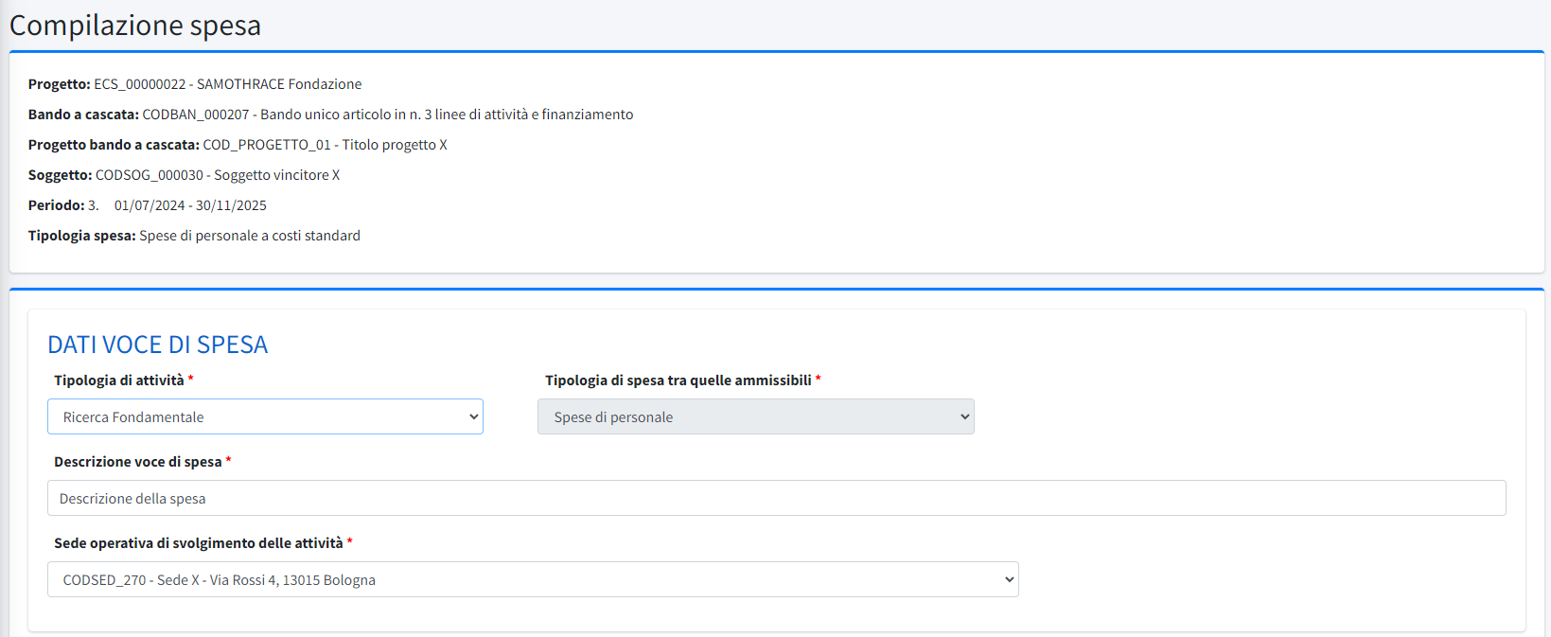
Completando la compilazione dei campi della sezione “DATI VOCE DI SPESA” e cliccando sul tasto “Salva” il sistema restituisce due messaggi: uno (in rosso) che informa di dover inserire ancora dati obbligatori per la compilazione della scheda, l’altro (in verde) che indica il corretto salvataggio dei dati inseriti fino a quel momento.
Nella sezione successiva “DETTAGLIO VOCE DI SPESA” è necessario compilare tutti i campi (obbligatori) previsti:
- Nominativo: Inserire nome e cognome del nominativo da rendicontare;
- Codice fiscale: Inserire il codice fiscale del nominativo da rendicontare. Il sistema effettua un controllo sulla correttezza formale del codice fiscale inserito;
- Tariffa oraria: Inserire una tra le tariffe orarie previste dalle linee guida di rendicontazione;
- Inquadramento contrattuale: Inserire l’inquadramento contrattuale del nominativo rendicontato.
Si può procedere quindi alla compilazione della sezione “Attività svolta” inserendo innanzitutto l’anno e il mese di riferimento e valorizzando poi il campo “Ore lavorate nel mese”, che dovrà essere compilato secondo il formato previsto hh:mm, in cui il totale dei minuti indicati non può essere superiore a 59 (nel momento in cui i dati vengono salvati il sistema effettua la conversione delle ore e minuti in formato decimale). Se non si ottempera alle prescrizioni descritte e si salvano i dati viene mostrato il seguente messaggio di errore in rosso: “Ore: Minuti non validi”. Il sistema verifica, inoltre, che l’anno e il mese indicati siano ricompresi tra la data di inizio e fine del periodo a cui la spesa è associata (periodi indicati nella “Lista scadenze”). In caso contrario, il sistema rilascia un messaggio di errore.
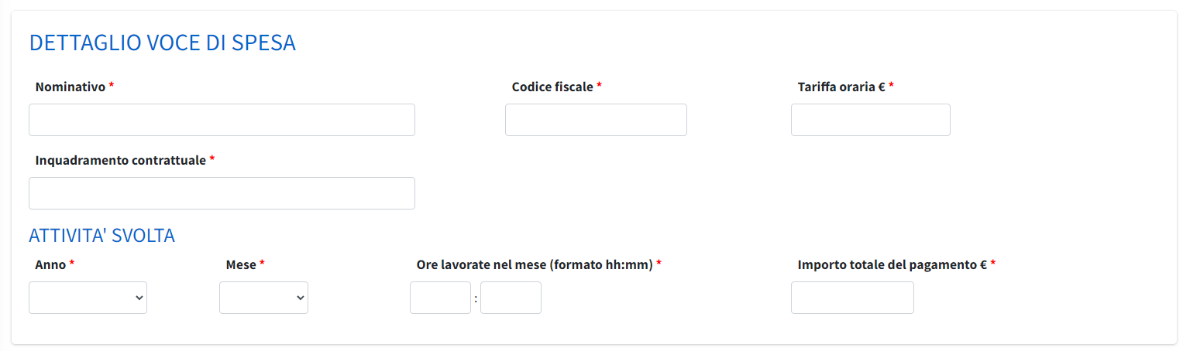
Dopo aver compilato i campi descritti si può cliccare sul tasto “Salva”.

Al salvataggio in bozza:

- Per le spese di personale a costi standard: il sistema compila automaticamente il campo “Importo totale del pagamento”, moltiplicando la tariffa oraria per le ore e minuti lavorati. Il campo non risulta compilabile dall’utente
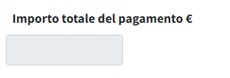
- Per le spese di personale a costi reali: Il dato relativo all’Importo totale del pagamento deve essere compilato manualmente dall’utente.

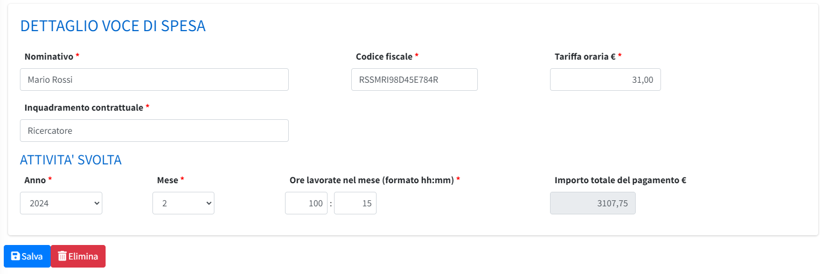
Nota: l’importo totale del pagamento fa riferimento all’importo al netto dei costi indiretti. Qualora il bando preveda il riconoscimento di costi indiretti, tale informazione verrà indicata dallo spoke e nel caso in cui il bando li preveda, questi saranno generati automaticamente dal sistema (la funzione è in fase di implementazione).
Infine, nella sezione “Giustificativo di spesa/pagamento” è possibile effettuare l’upload dei file relativi ai documenti di supporto alla spesa rendicontata che sono indicati nelle linee guida per la rendicontazione, specificandone la tipologia e indicando una descrizione del documento (dato non obbligatorio), un numero documento e la data documento. Una volta caricato un documento, questo sarà visualizzabile nella griglia sottostante e potrà essere scaricato o eliminato.
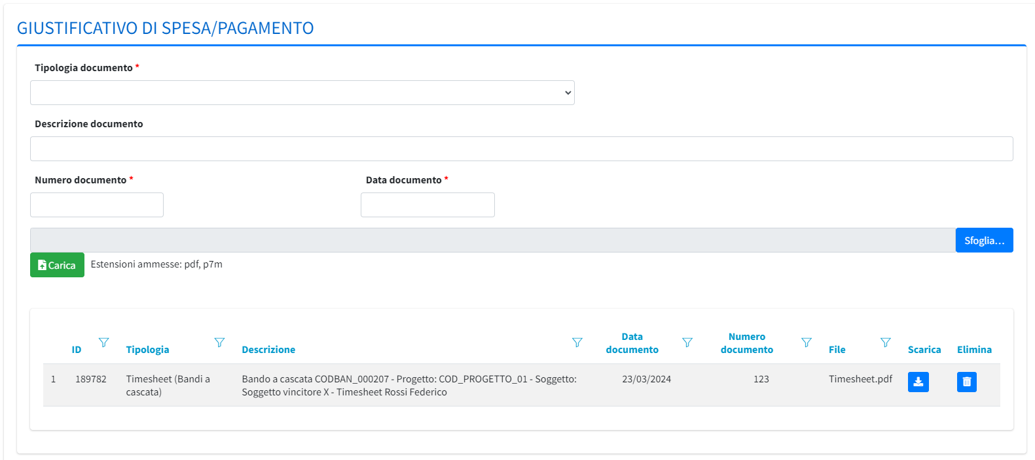

Tornando alla pagina precedente “Lista spese” l’utente visualizza tramite un elenco tutte le spese che sono state caricate. Per ogni spesa il sistema genera anche un codice identificativo (nell’esempio di seguito “CODSPESA_000085”.)
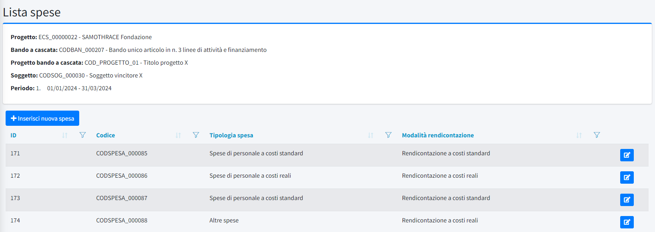
Per eliminare una riga di spesa è necessario accedere alla scheda spese stessa cliccando sul tasto presente in fondo alla riga e all’interno della scheda cliccare sul tasto “Elimina” situato circa a metà della scheda.

- Spese di tipologia “Altre spese”
Selezionando l’opzione “Altre spese” si apre la schermata di compilazione della spesa, dove in una prima sezione (sezione “Dati voce di spesa) è necessario inserire le seguenti informazioni: “Tipologia di attività”, “Tipologia di spesa tra quelle ammissibili”, “Prelievo da magazzino” (il campo si attiva solamente nel caso in cui la tipologia di spesa selezionata sia “Costi per materiali, attrezzature e licenze”) e “Sede operativa di svolgimento delle attività”.
Note:
- il campo “Tipologia attività” è valorizzabile scegliendo una delle voci proposte dal menù a tendina. Le tipologie presenti in tale menù sono le sole previste dal bando, inserite precedentemente dallo spoke;
- il campo “Sede operativa” è valorizzabile scegliendo una delle voci proposte dal menù a tendina. Le sedi presenti in tale menù sono le sedi inserite precedentemente dallo spoke e consultabili anche nella sezione “Anagrafica soggetto”.
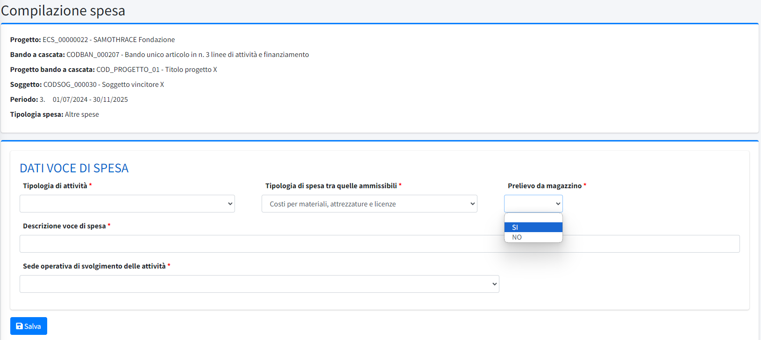

Completando la compilazione dei campi della sezione “DATI VOCE DI SPESA” e cliccando sul tasto “Salva” il sistema restituisce due messaggi: uno (in rosso) che informa di dover inserire ancora dati obbligatori per la compilazione della scheda, l’altro (in verde) che indica il corretto salvataggio dei dati inseriti fin qui.
Si può procedere quindi con la compilazione della sezione successiva “DETTAGLIO VOCE DI SPESA”, con i dettagli relativi al pagamento.
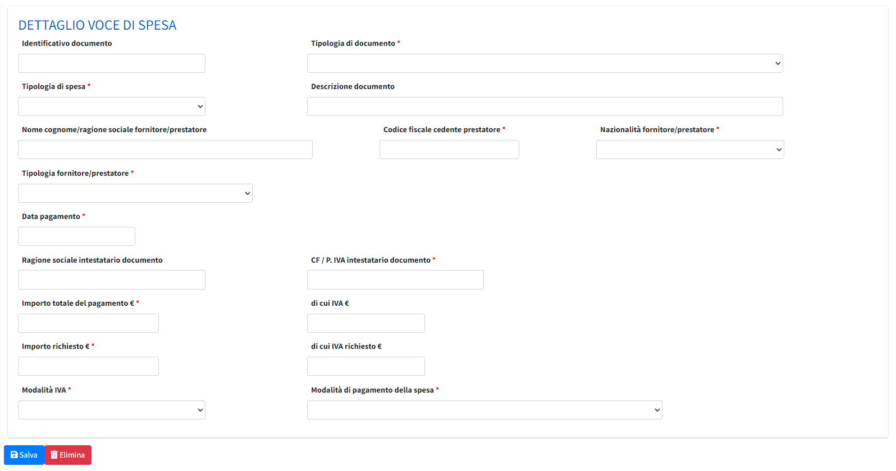
Nel caso in cui il campo “Prelievo da magazzino” venga valorizzato con “SI”, il campo “tipologia di documento” viene precompilato dal sistema con “TE01 – FATTURA EQUIVALENTE” e non è modificabile.
Il sistema verifica, inoltre, che la data di pagamento inserita sia ricompresa tra la data di inizio e fine del periodo a cui la spesa è associata (periodi indicati nella “Lista scadenze”). In caso contrario, il sistema rilascia un messaggio di errore.
Infine, nella sezione “Giustificativo di spesa/pagamento” è possibile effettuare l’upload dei file relativi ai documenti di supporto alla spesa rendicontata che sono indicati nelle linee guida per la rendicontazione, specificandone la tipologia e indicando una descrizione del documento, un numero documento e la data documento. Una volta caricato un documento, questo sarà visualizzabile nella griglia sottostante e potrà essere scaricato o eliminato.
